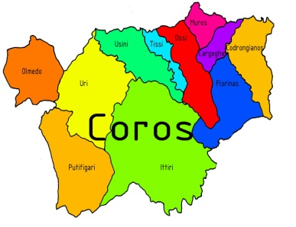 | UNIONE DEI COMUNI DEL COROS  Unione di Comuni costituita ai sensi dell’art.32 del D.Lgs n°267/2000 e dell’art.3 e 4 della L.R.n°12/2008 tra i Comuni di Cargeghe, Codrongianos, Florinas, Ittiri, Muros, Olmedo, Ossi, Putifigari, Tissi, Uri, Usini - Sede legale: Via Marconi n°14 CAP. 07045 Ossi(SS); C.F. 92108320901 – p.i. 02308440904; Tel. 0793403000 Fax 0793403041  E mail: segretario@unionecoros.it

Documento di attestazione

- Il nucleo di valutazione del Comune di Uri, ai sensi dell’art. 14, c. 4, lett. g), del d.lgs. n. 150/2009 e delle delibere A.N.AC. nn. 50/2013 e 77/2013, ha effettuato la verifica sulla pubblicazione, sulla completezza, sull’aggiornamento e sull’apertura del formato di ciascun documento, dato ed informazione elencati nell’Allegato 1 – Griglia di rilevazione al 31 dicembre 2013 della delibera n. 77/2013.
- Il nucleo di valutazione ha svolto gli accertamenti, tenendo anche conto dei risultati e degli elementi emersi dall’attività di controllo sull’assolvimento degli obblighi di pubblicazione svolta dal Responsabile della trasparenza ai sensi dell’art. 43, c. 1, del d.lgs. n. 33/2013, come risulta dall’allegato 3 della delibera n. 77/2013.
Sulla base di quanto sopra, Il nucleo di valutazione, ai sensi dell’art. 14, c. 4, lett. g), del d.lgs. n. 150/2009

ATTESTA

la veridicità* e l’attendibilità, alla data dell’attestazione, di quanto riportato nell’Allegato 1 rispetto a quanto pubblicato sul sito dell’amministrazione/società/ente.

Data 21/01/2014
Il Nucleo di valutazione
D.ssa Francesca Spissu
Dr. Arturo Bianco
Dr. Antonino Puledda

* Il concetto di veridicità è inteso qui come conformità tra quanto rilevato dall’OIV/altra struttura con funzioni analoghe nell’Allegato 1 e quanto pubblicato sul sito istituzionale al momento dell’attestazione.

